ЗАДАНИЕ № 7
для самостоятельной работы по шахматам для тренировочной группы 1-го года обучения
Тема: шахматная тактика
Расставьте позицию на шахматной доске. Считайте, что это не задача, а ваша текущая партия и вам необходимо сделать ход.

  - Ход белых. Найдите выигрыш
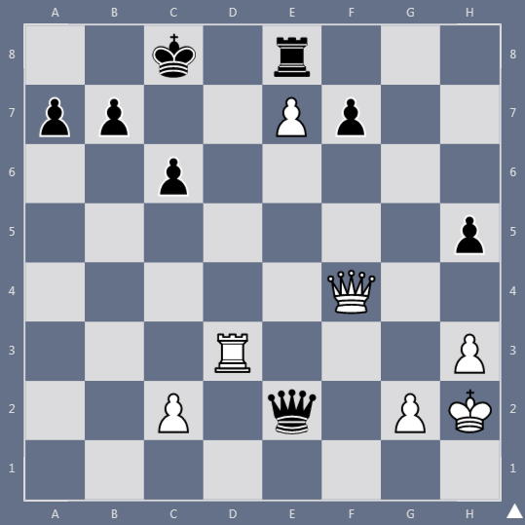

  - Ход белых. Найдите выигрыш
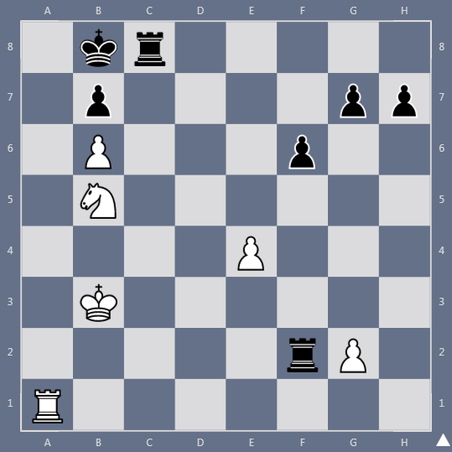

  - Ход белых. Найдите выигрыш.
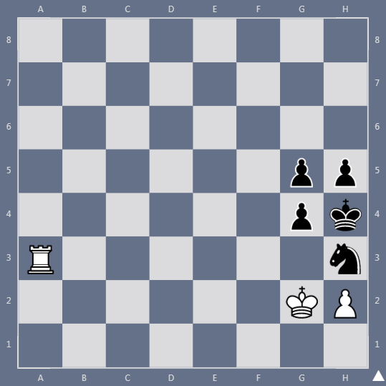

  - Ход белых. Найдите выигрыш
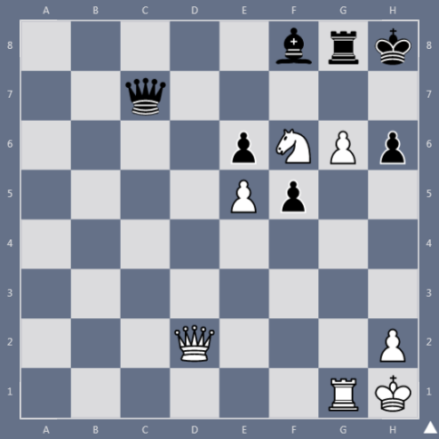

  - Ход белых. Найдите выигрыш
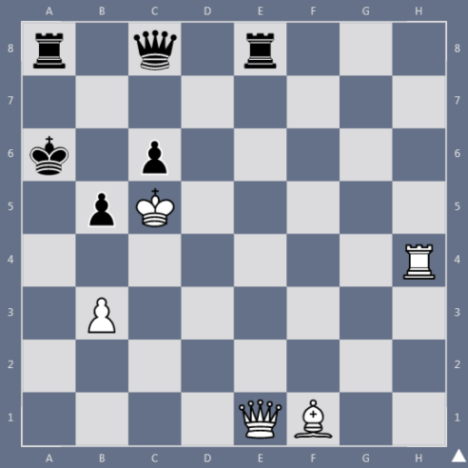

  - Ход белых. Найдите выигрывающую комбинацию
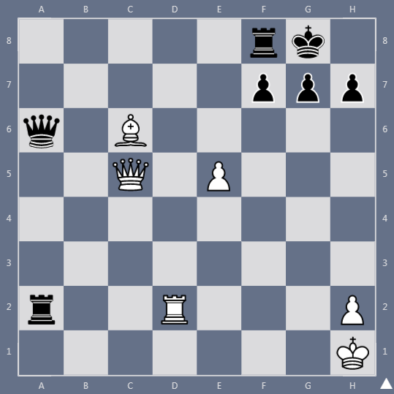

  - Ход белых. Найдите комбинацию
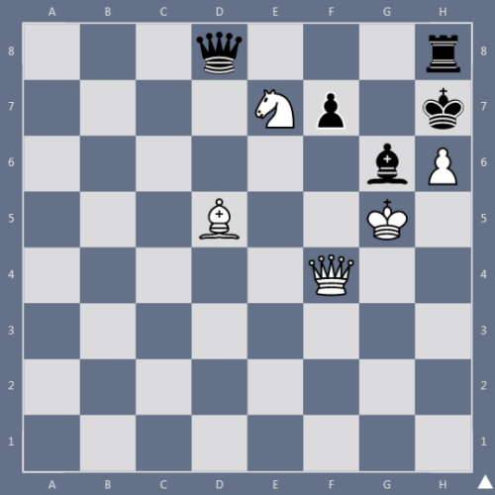

  - Ход белых. Найдите выигрыш
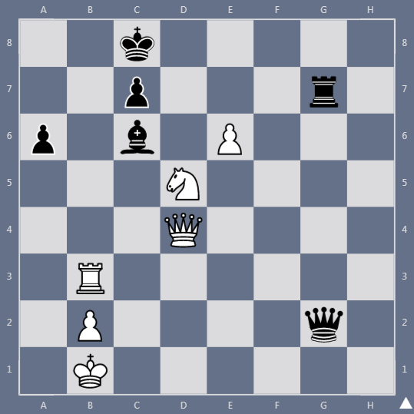

7.9 Ход белых. Найдите мат в 2 хода
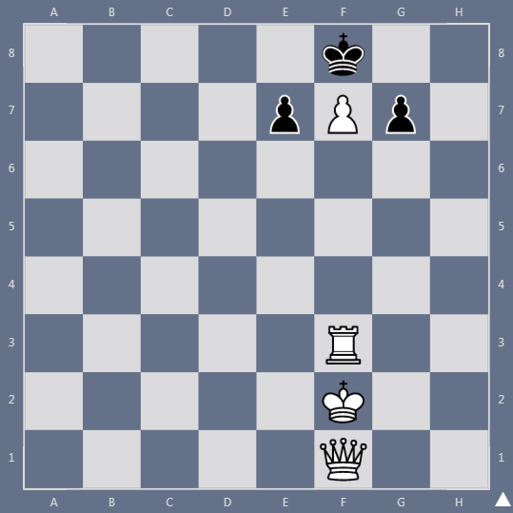

7.10 Ход белых. Найдите выигрыш
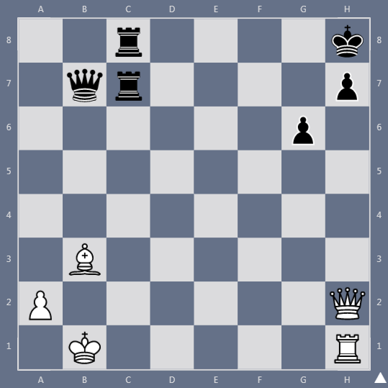

  - Ход белых. Найдите выигрыш
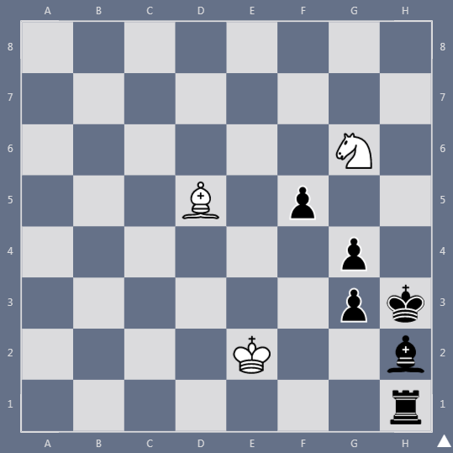

  - Ход белых. Найдите выигрыш
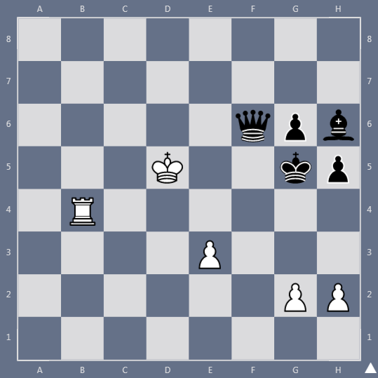

  - Ход белых. Мат в 2 хода
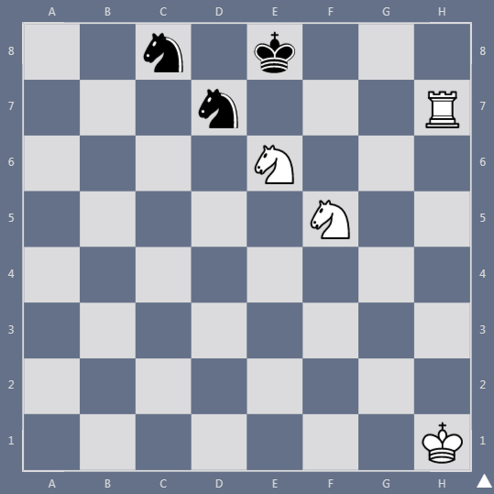

  - Ход белых. Мат в 2 хода
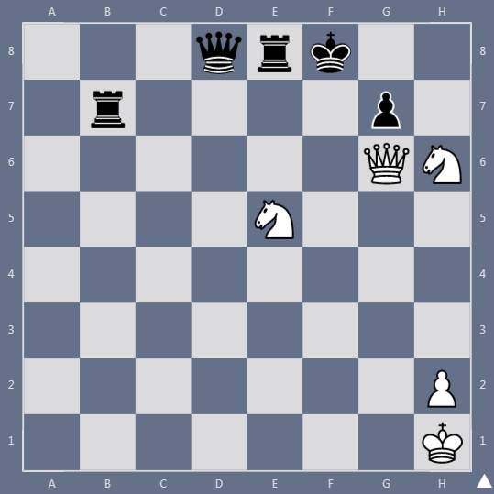

  - Ход белых. Мат в 2 хода
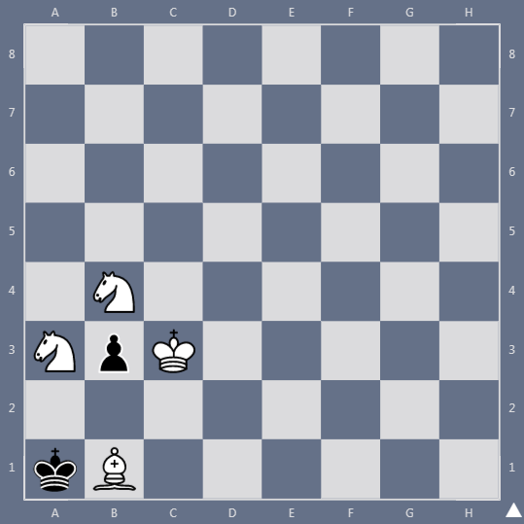

  - Ход белых. Мат в 2 хода
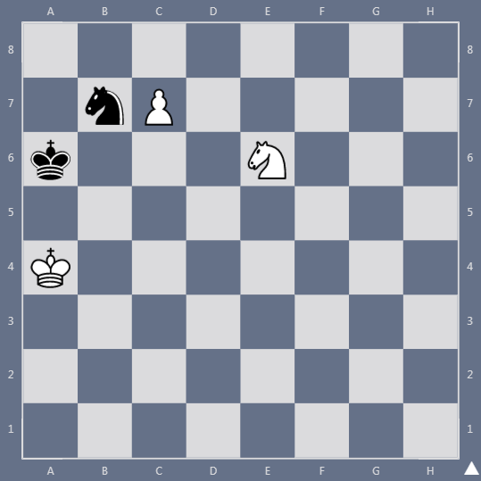

  - Ход белых. Мат в 2 хода
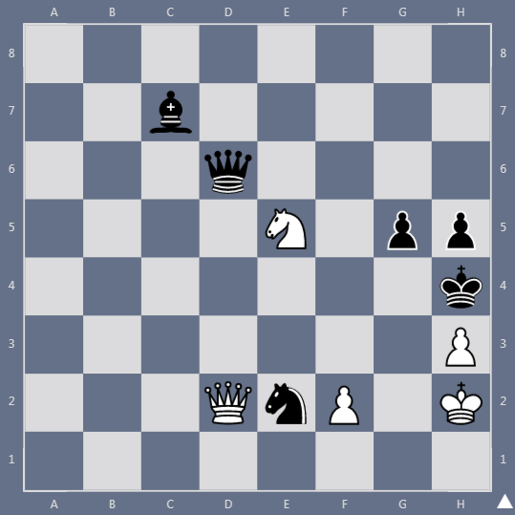
  - Ход белых. Мат в 2 хода
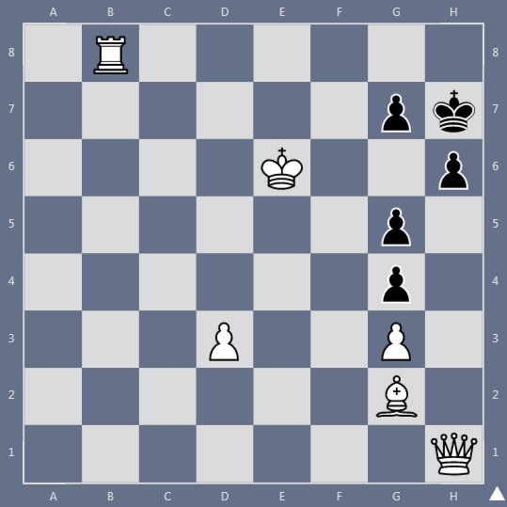

7.19 Ход белых. Мат в 2 хода
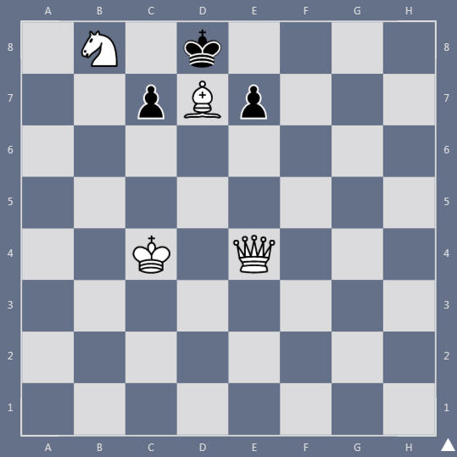
7.20 Ход белых. Мат в 2 хода
